**Неверное считывание кода камерой + СУЛ**

В этом скриншоте СУЛ в журнале ошибок есть 1.5л код маркировки который записался как [0625, в камере так же он распознался как [0625

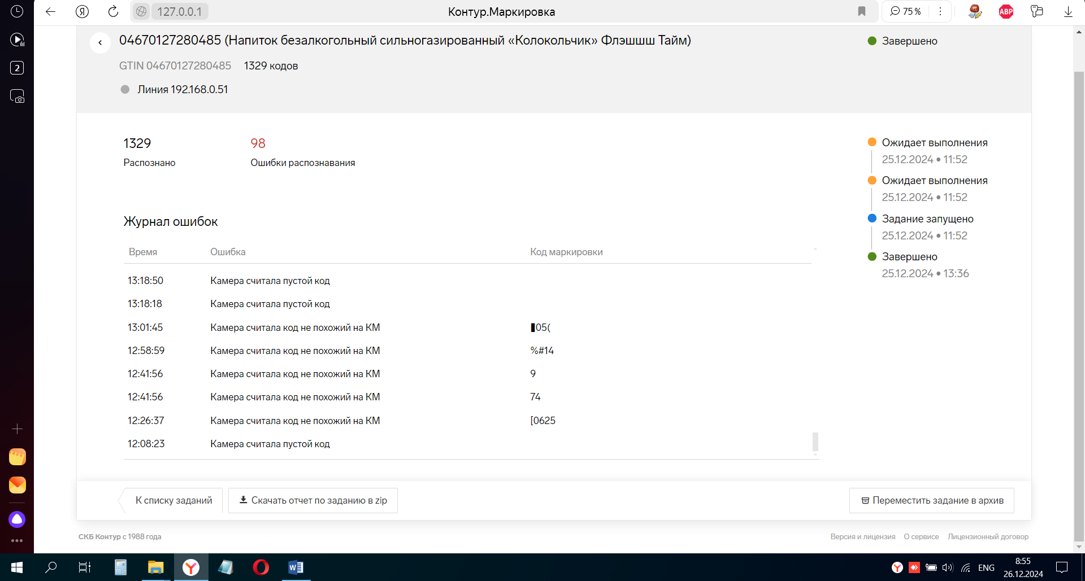

С помощью собственного скрипта получили скриншот экрана где камера записала код неверно

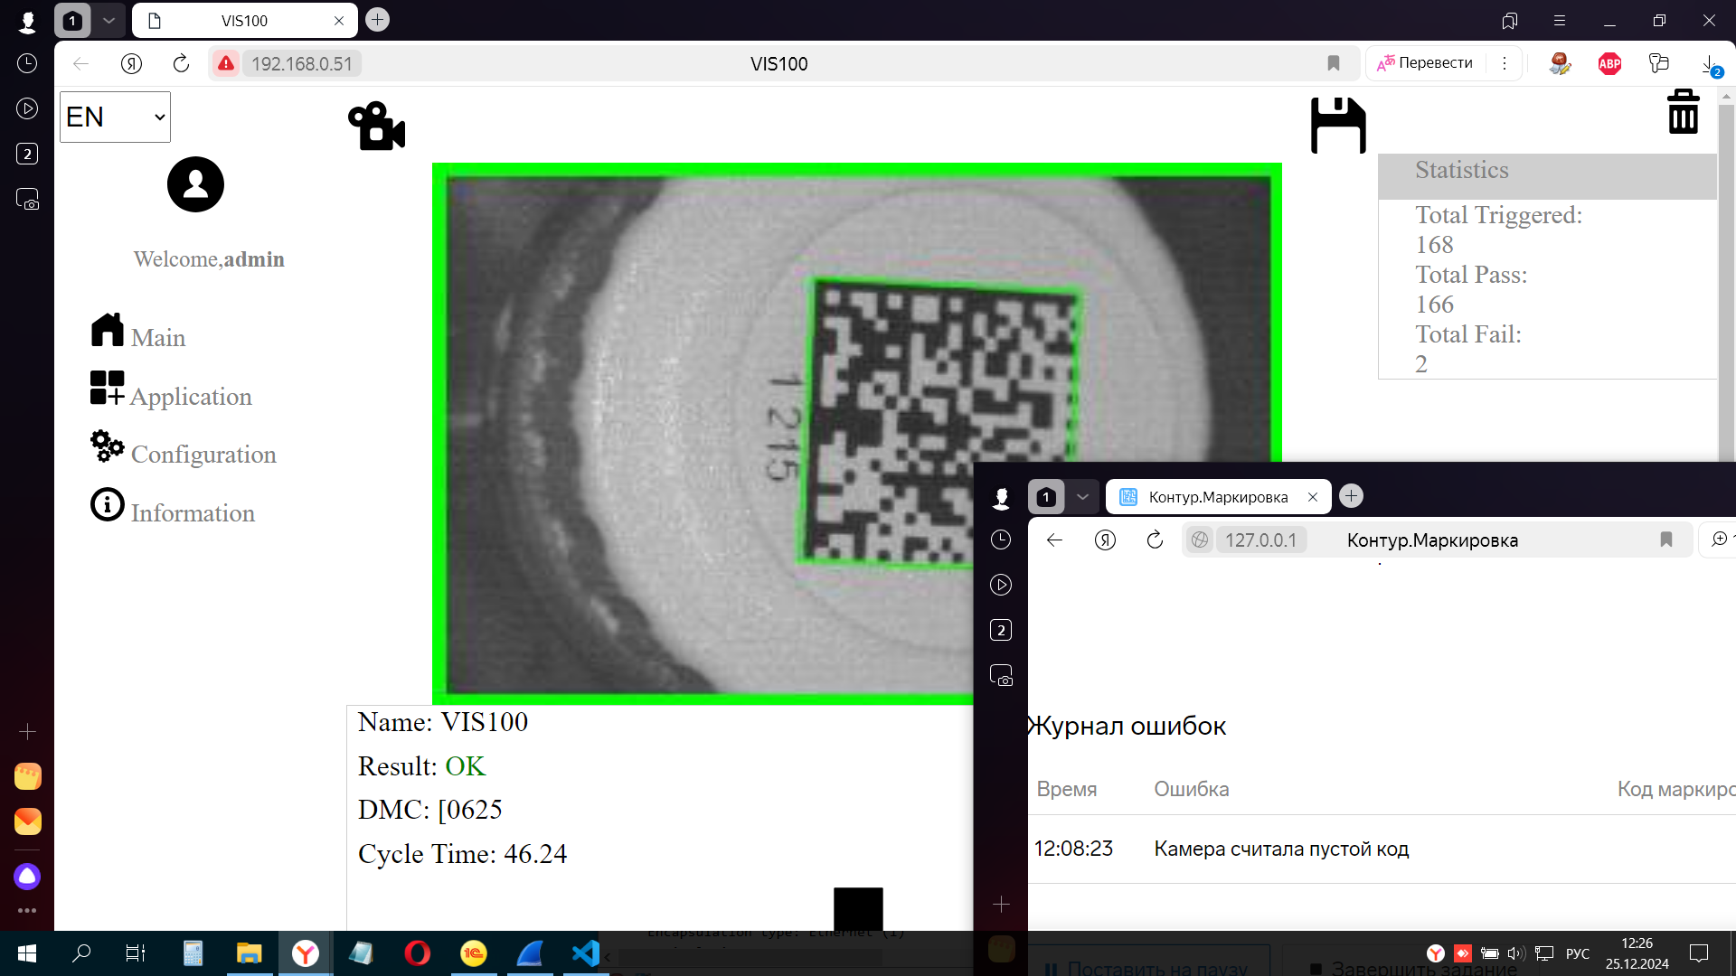

Камера распознала как [0625

Как только увидели что код записан неверно и в СУЛ он в ошибке. Используя собственный скрипт нашли данный скриншот, так скажем в логах(скриншоты) и сразу выловили данную бутылку с кодам с линии. Дальше заново прогнали данный код через камеру и код Прочитался камерой верно и в СУЛе не было ошибки

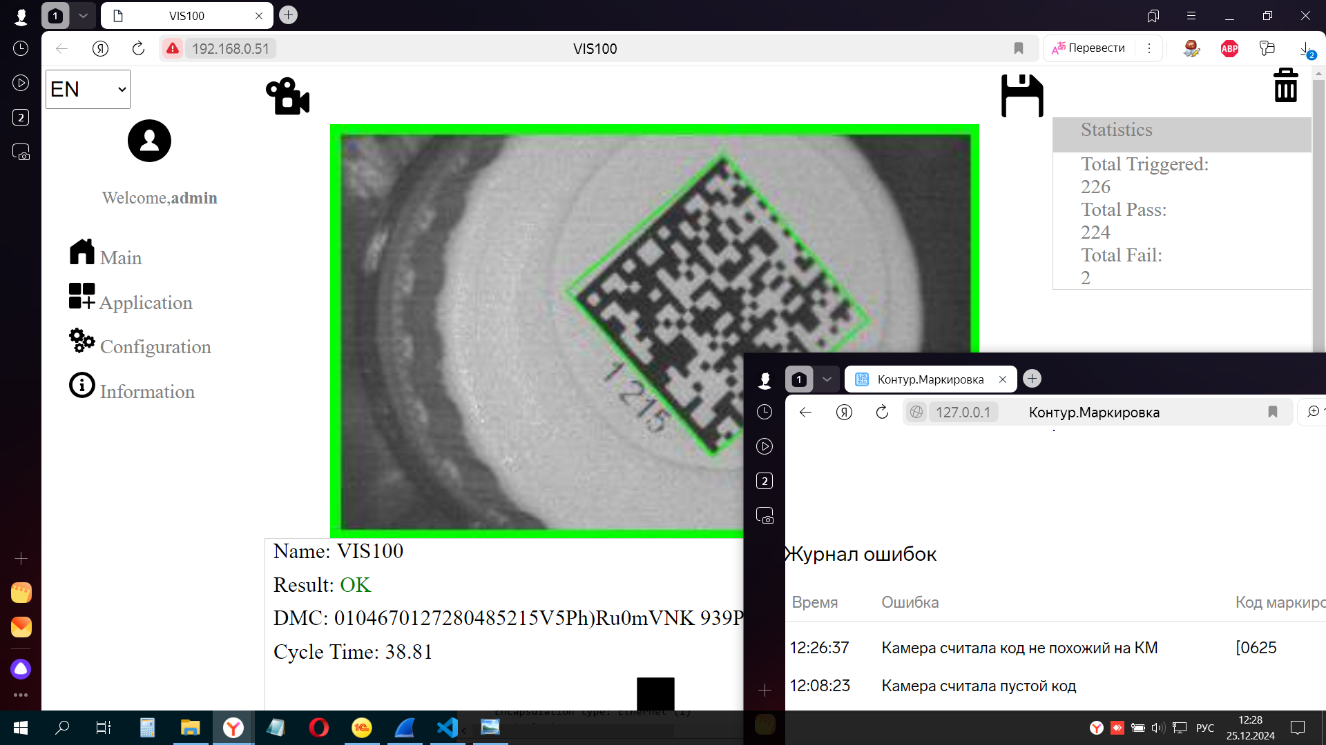

Тот же самый код который был распознан как [0625 и был заново прогнан через камеру и распознан без ошибок

В логах КонтурМаркировка ошибка записана так:

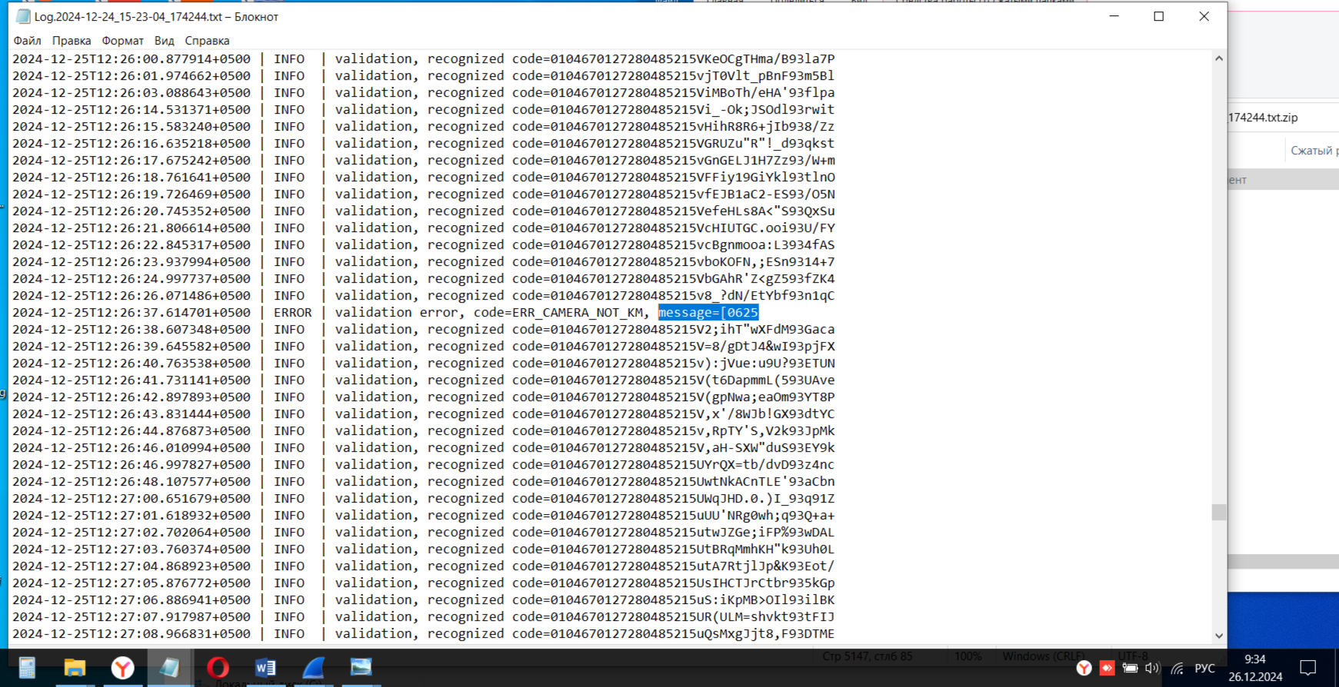

**Неполный id кода в камере**

Когда в веб-интерфейсе в DMC: код записан в виде gtin + несколько символов(средняя длина dmc), то код будет распознан верно и в СУЛ не будет ошибок, и будет введён в оборот корректно

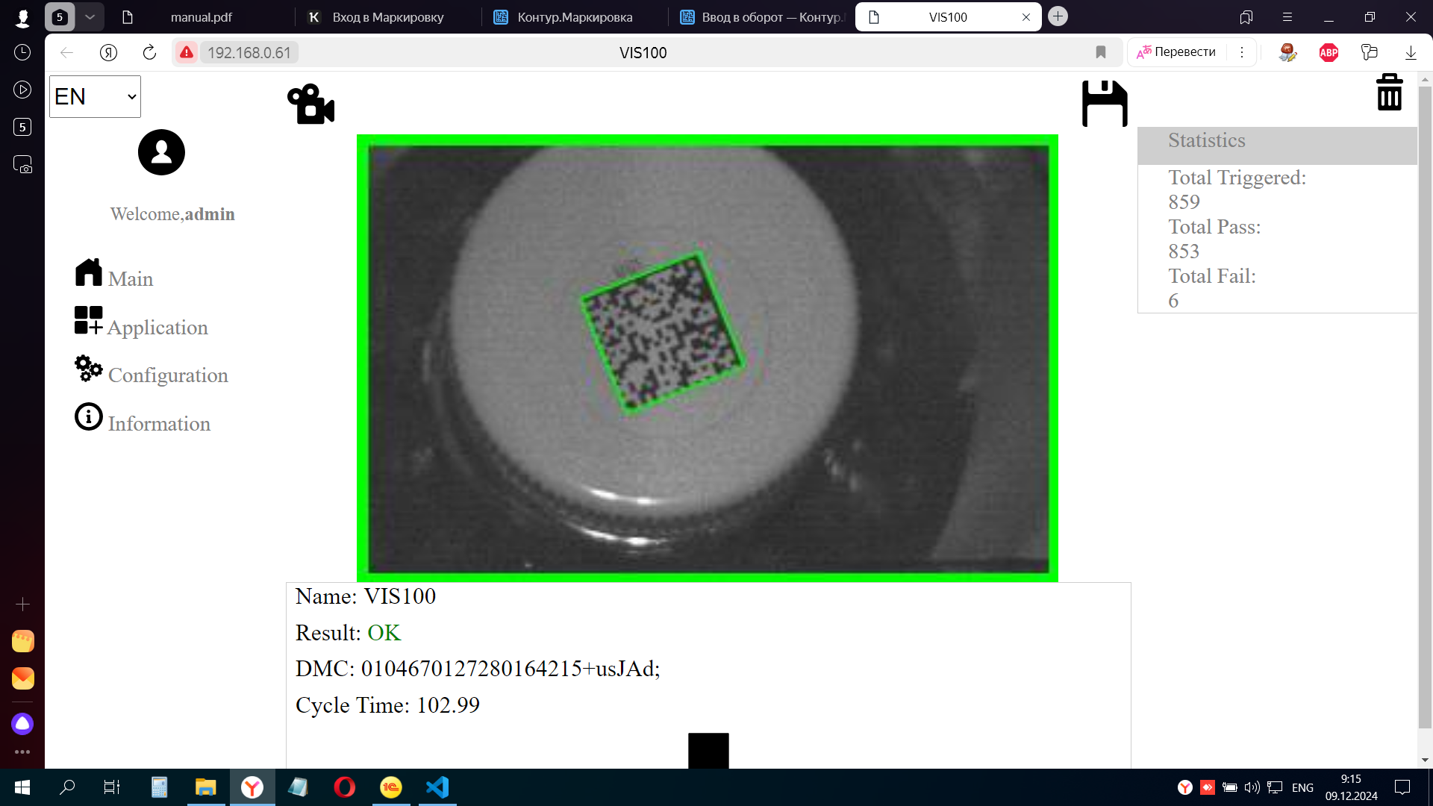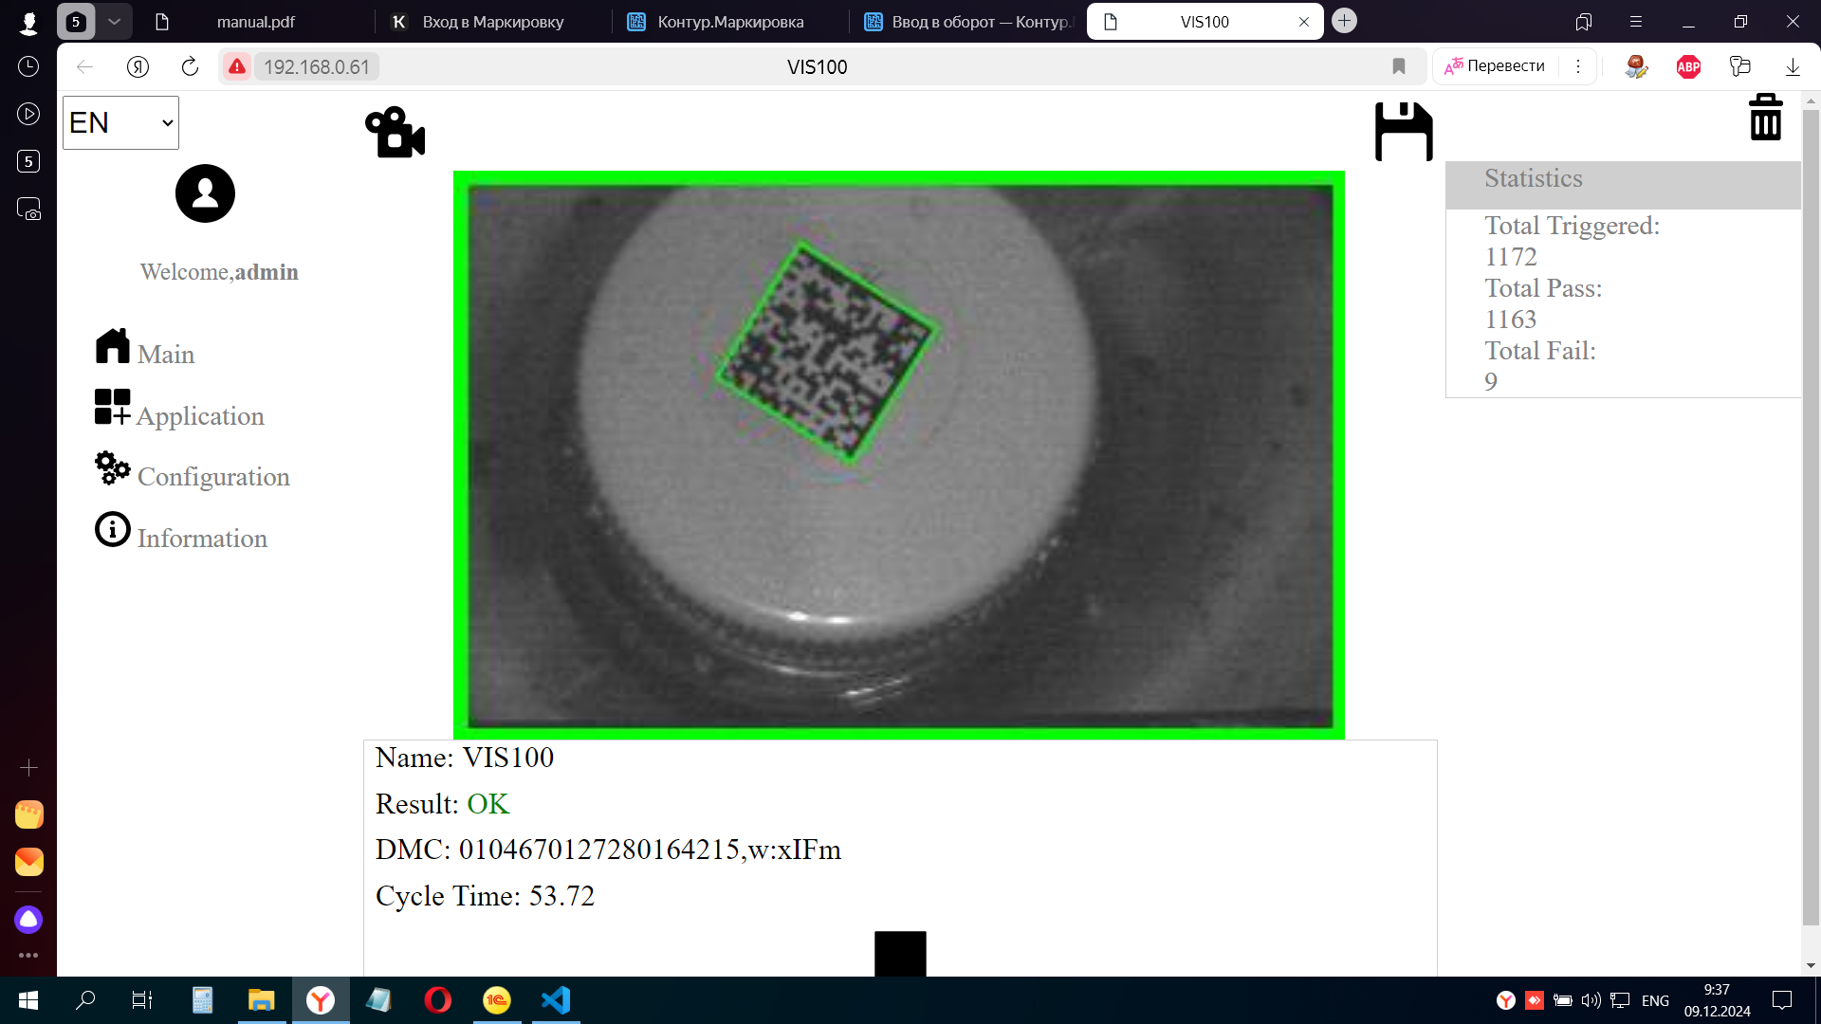

**0.5л camera Cognex. Стирание нуля в gtin кода в СУЛ + wireshark**

В wireshark в пакете распознанного кода, gtin написан ноль

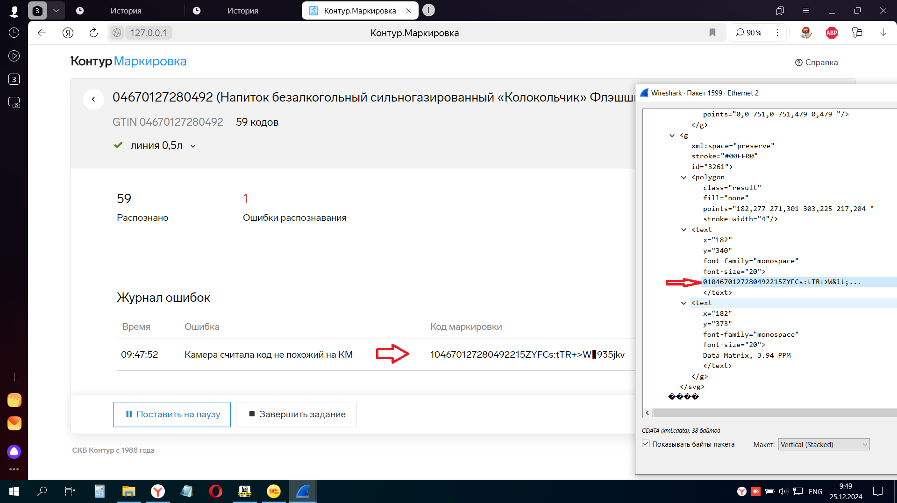

Это происходит когда создав задание в СУЛ и через камеру проходит первый код

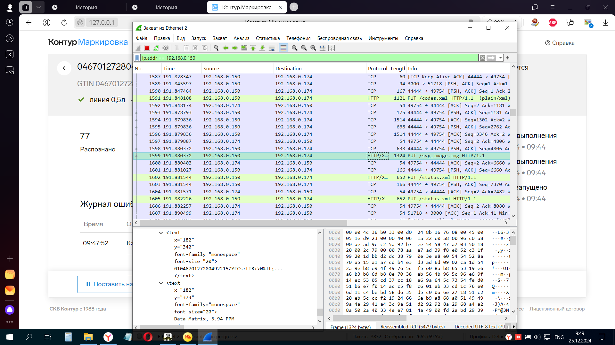

**Сканирование кода с помощью openCV + СУЛ + hercules**

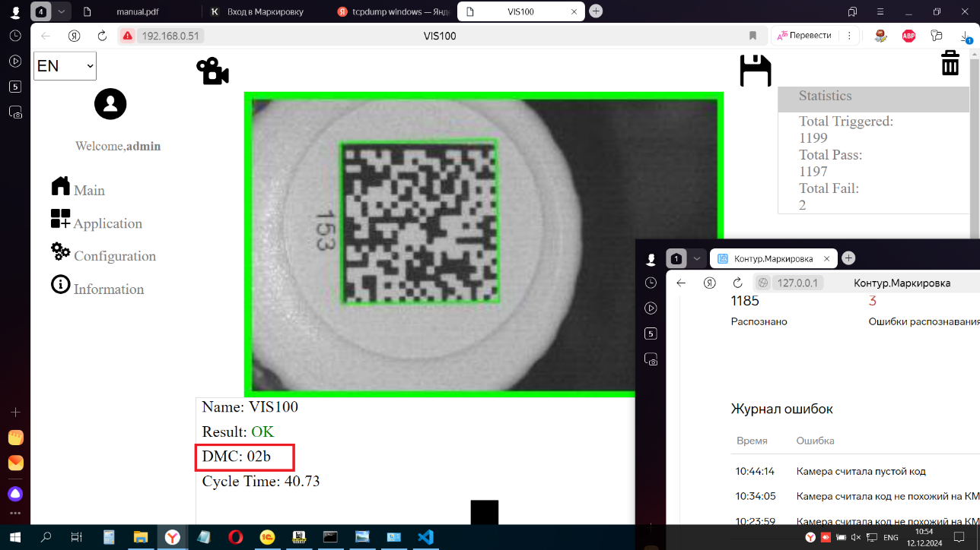 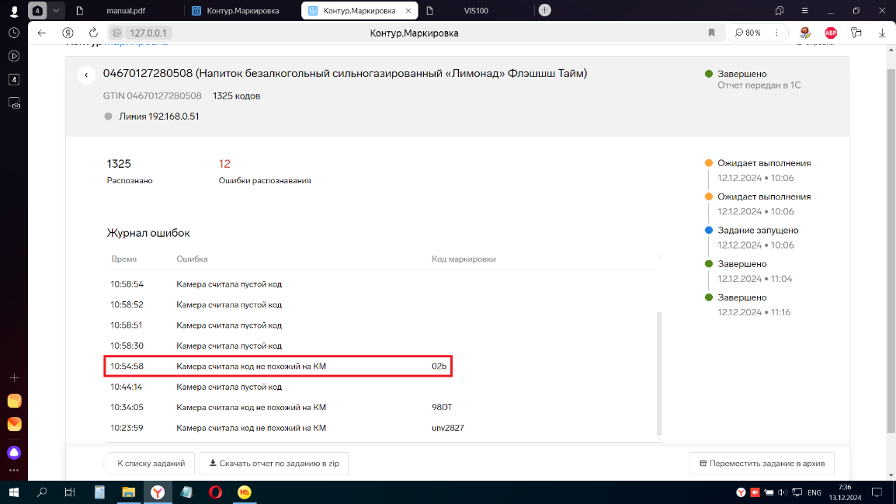

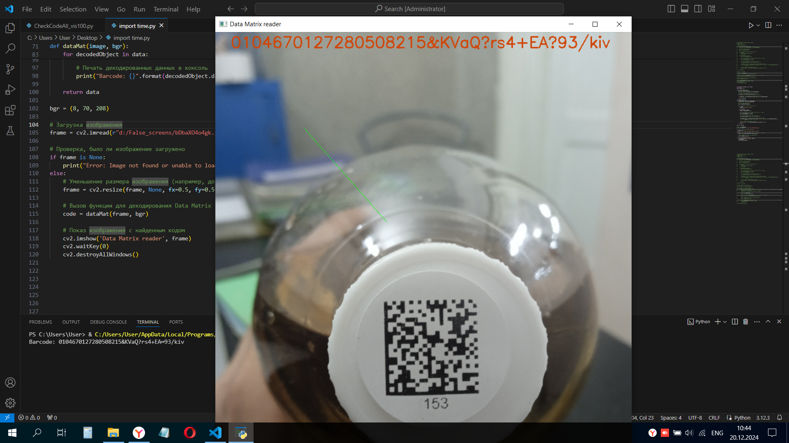

Dddsddssssssssssss

Всё так же отловили с линии данный код и проверили через openCV¸код распознан корректно. Проверили через сканер телефона (встроенный, показывает id code) и тоже корректно.

Дальше создали новое задание и просканировали код через камеру и в СУЛ код в ошибку не попал, то есть прочитан верно + использовали hercules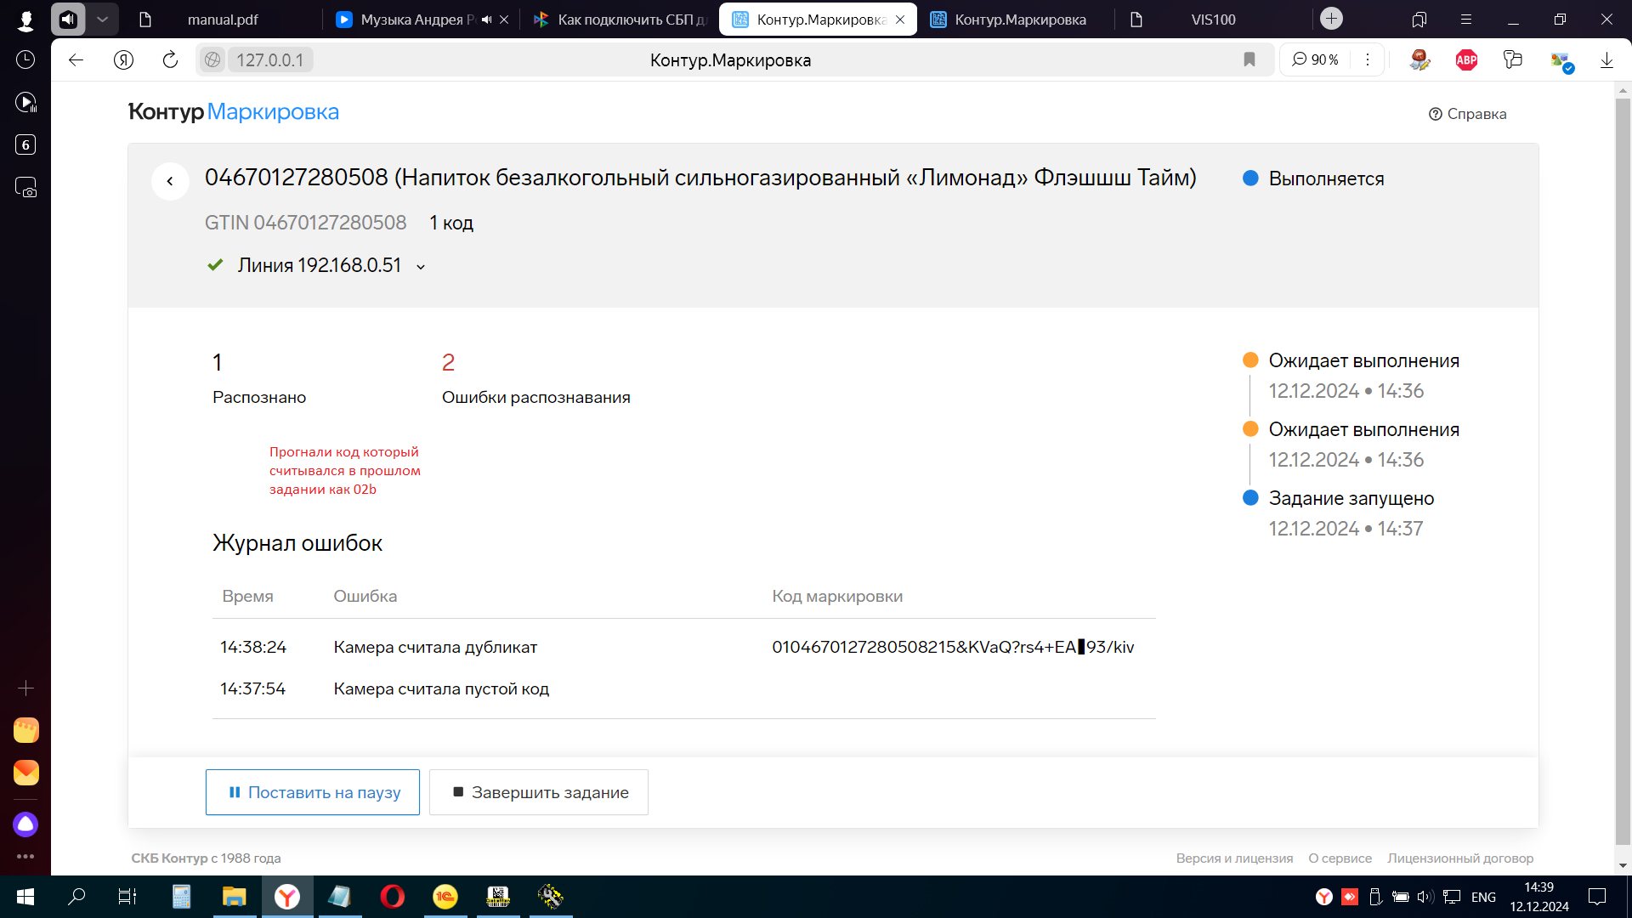 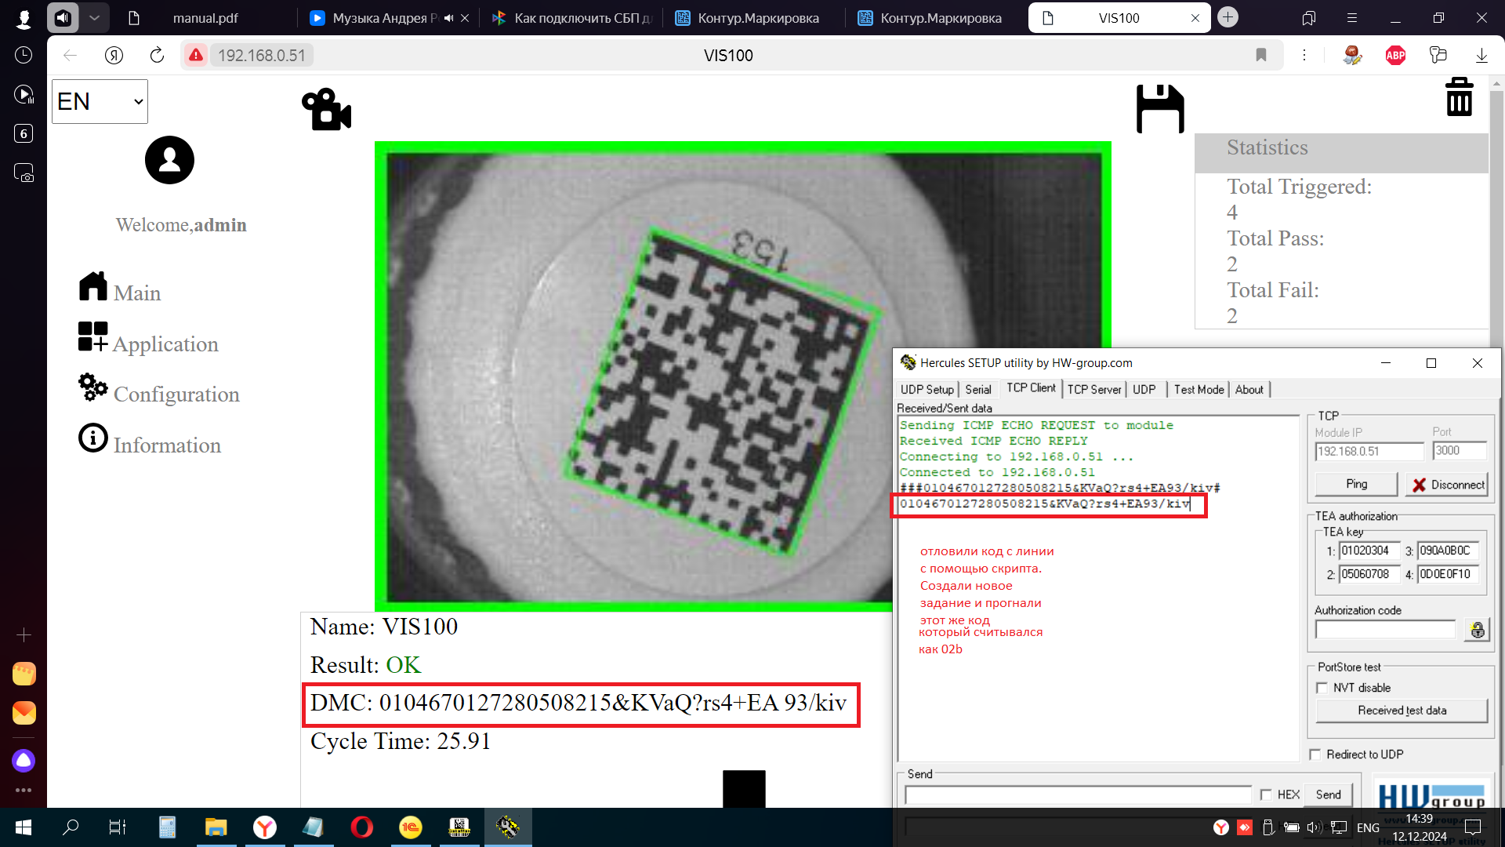

И вот ещё один код просканировали с помощью openCV

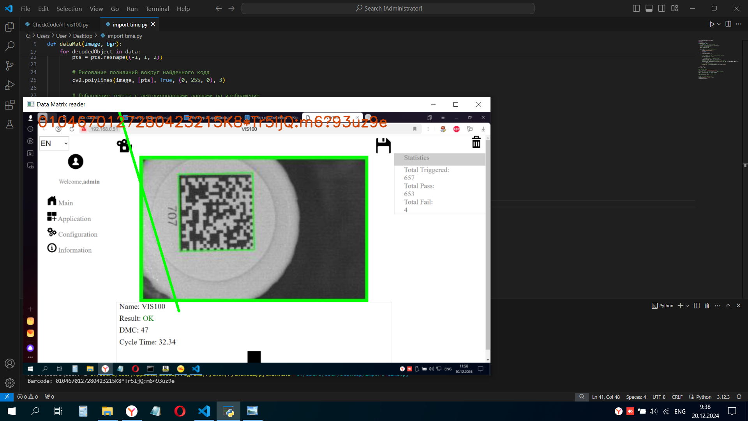

**Сканирование кода используя ТСД сканер**

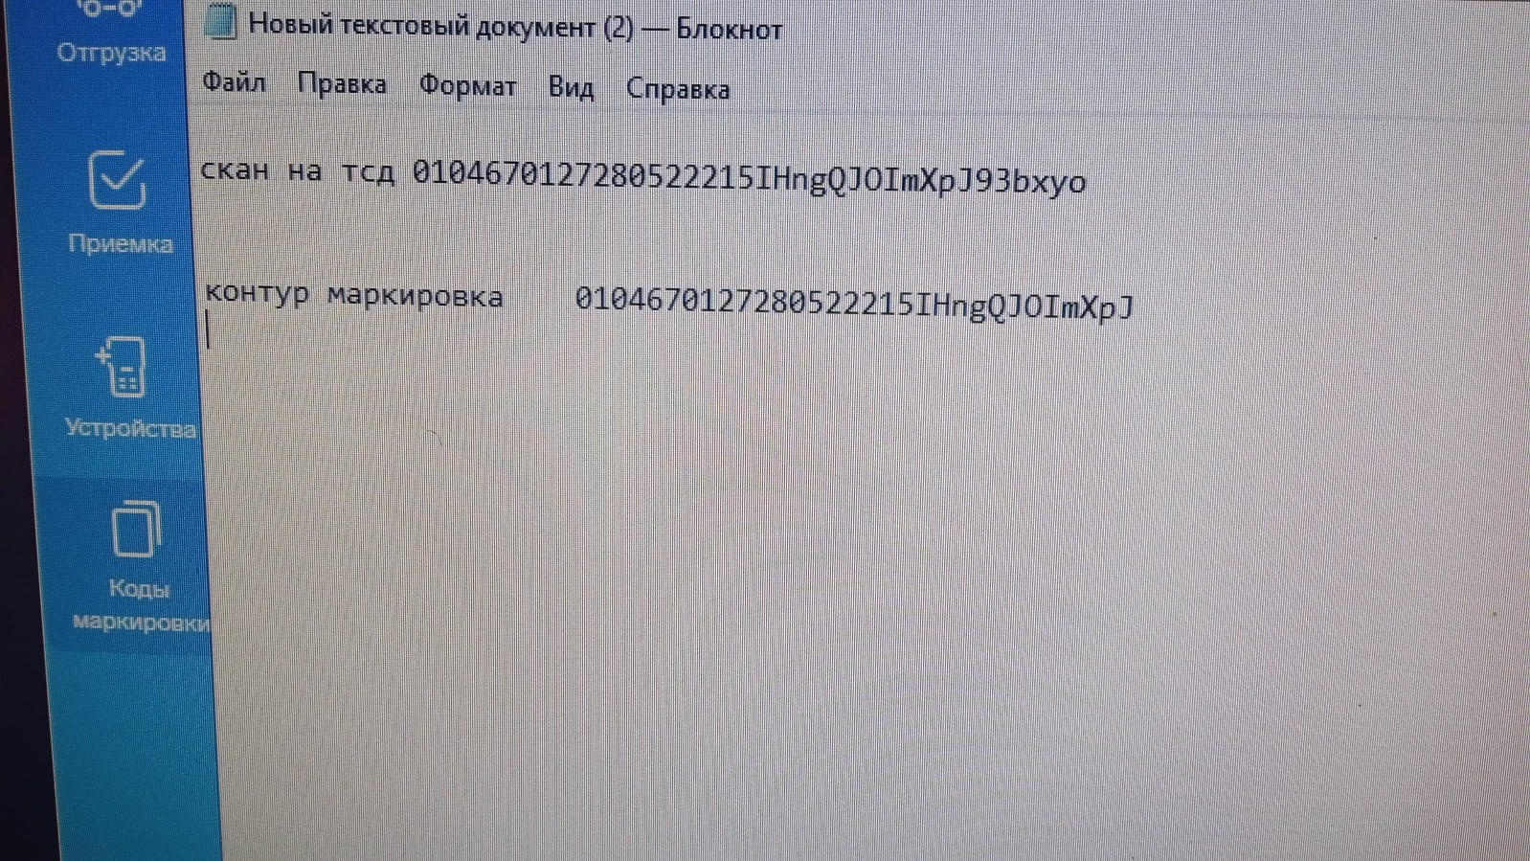 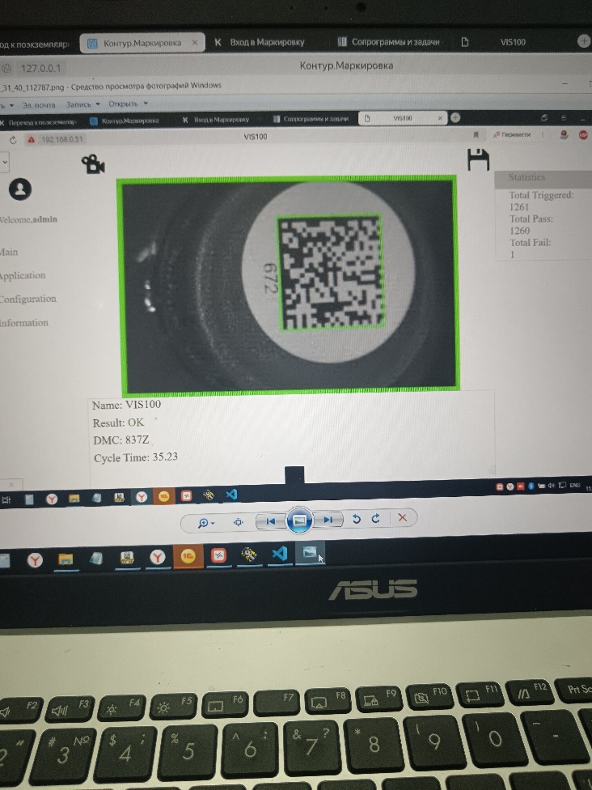 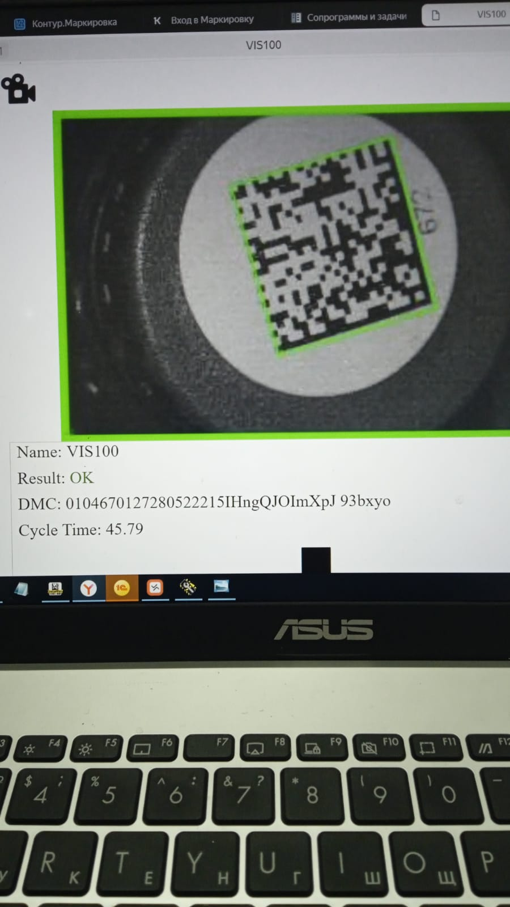

**Просмотр пакетов камеры в wireshark**

Нашли пакет который относится к коду который просканирован как [0625

(пакет 150665)

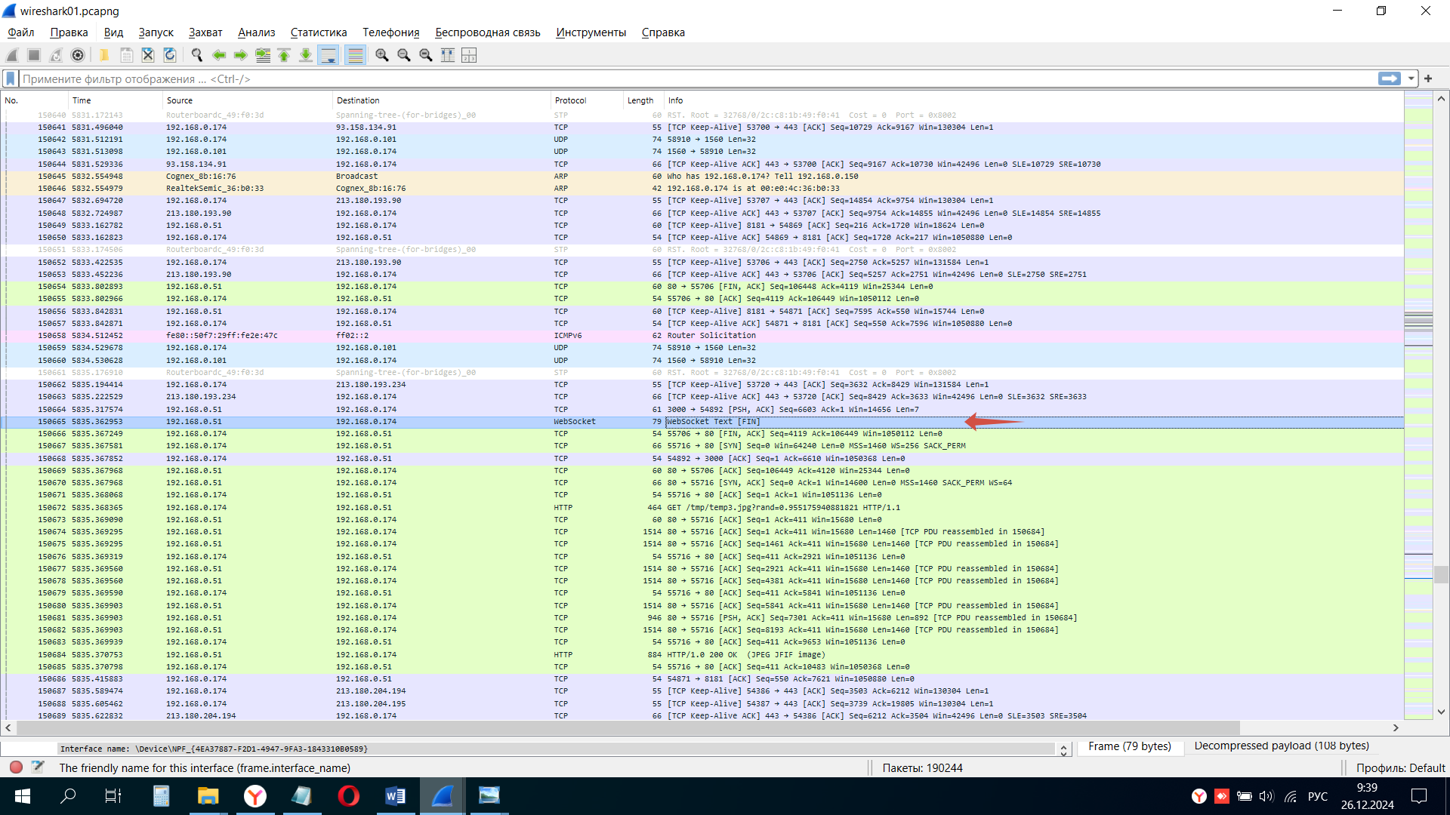

IP камеры 192.168.0.51

В данном пакете в конце написан как поняли json формат где в ключе dmc и в значении этого ключа должен находиться id code, но там [0625 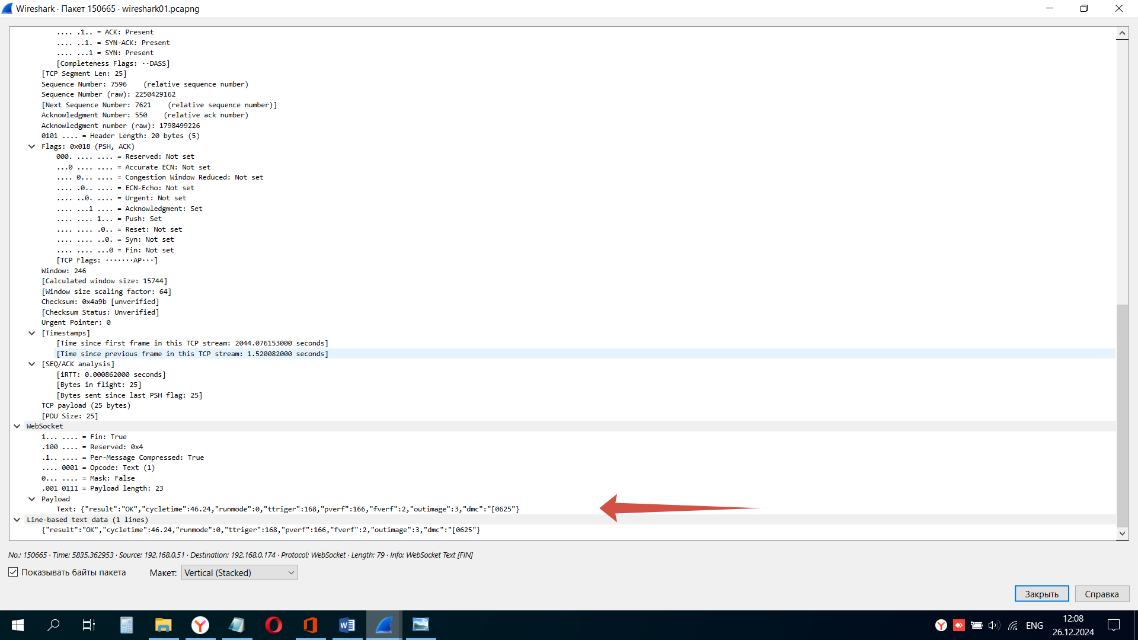





В предыдущем пакете **150664** как выяснили длина пакета всего 7

150662 5835.194414 192.168.0.174 213.180.193.234 TCP 55 [TCP Keep-Alive] 53720 → 443 [ACK] Seq=3632 Ack=8429 Win=131584 Len=1

150663 5835.222529 213.180.193.234 192.168.0.174 TCP 66 [TCP Keep-Alive ACK] 443 → 53720 [ACK] Seq=8429 Ack=3633 Win=42496 Len=0 SLE=3632 SRE=3633

**150664** 5835.317574 192.168.0.51 192.168.0.174 TCP 61 3000 → 54892 [PSH, ACK] Seq=6603 Ack=1 Win=14656 Len=7

**150665** 5835.362953 192.168.0.51 192.168.0.174 WebSocket 79 WebSocket Text [FIN]

150666 5835.367249 192.168.0.174 192.168.0.51 TCP 54 55706 → 80 [FIN, ACK] Seq=4119 Ack=106449 Win=1050112 Len=0

Посмотрев другие пакеты и там длина пакета намного больше

**151090** 5866.660221 192.168.0.51 192.168.0.174 TCP 94 3000 → 54892 [PSH, ACK] Seq=7330 Ack=1 Win=14656 Len=40

151091 5866.678933 192.168.0.159 224.0.0.252 LLMNR 65 Standard query 0x3150 A gaz-s

**151092** 5866.696299 192.168.0.51 192.168.0.174 WebSocket 94 WebSocket Text [FIN]

151093 5866.701314 192.168.0.174 192.168.0.51 HTTP 465 GET /tmp/temp2.jpg?rand=0.4909025400273612 HTTP/1.1

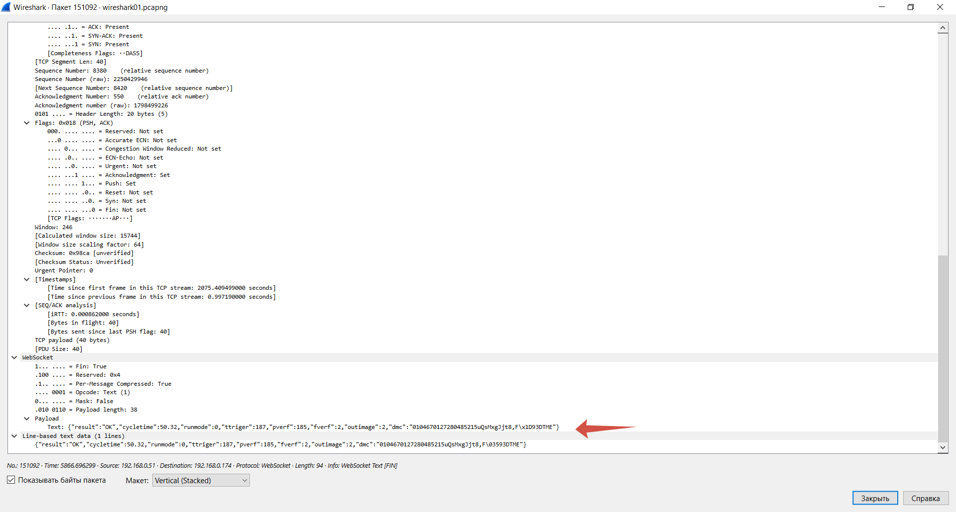 

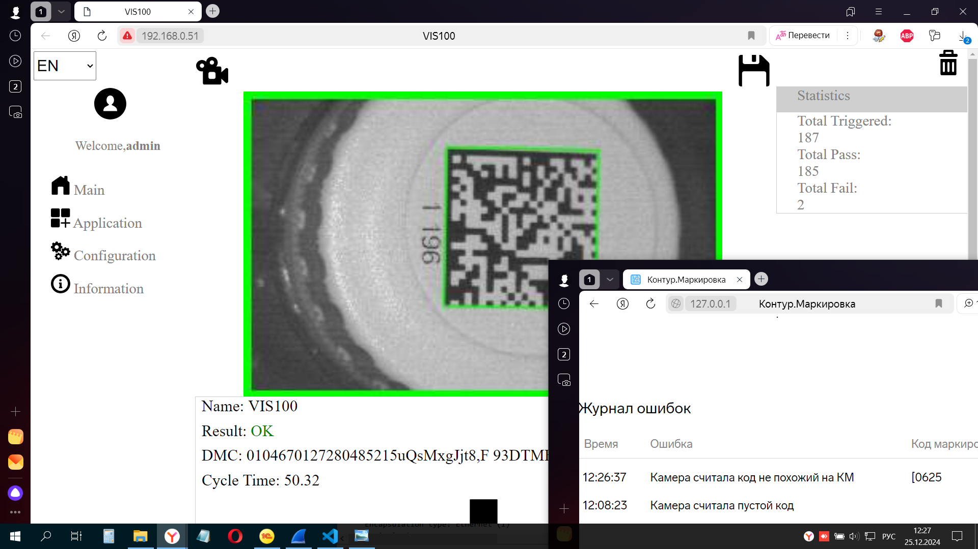

**Сетевая топология**

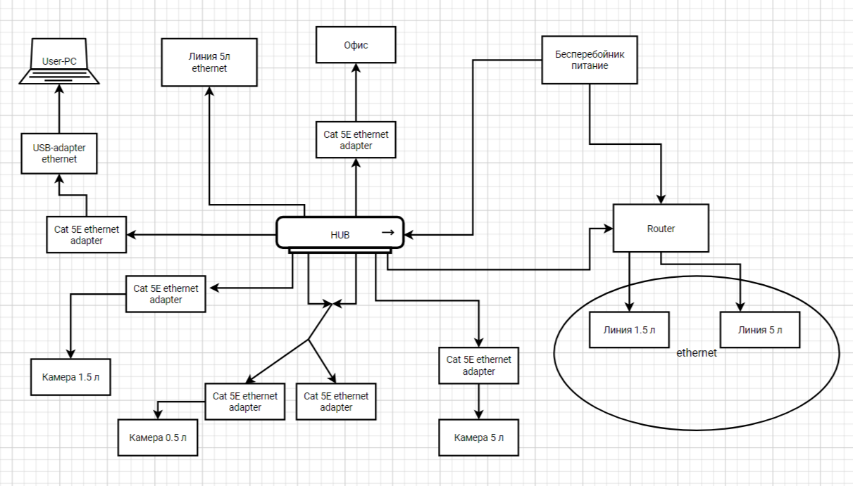

**Появление STP протоколов**

В нашей сети как мы поняли ещё появляются петли

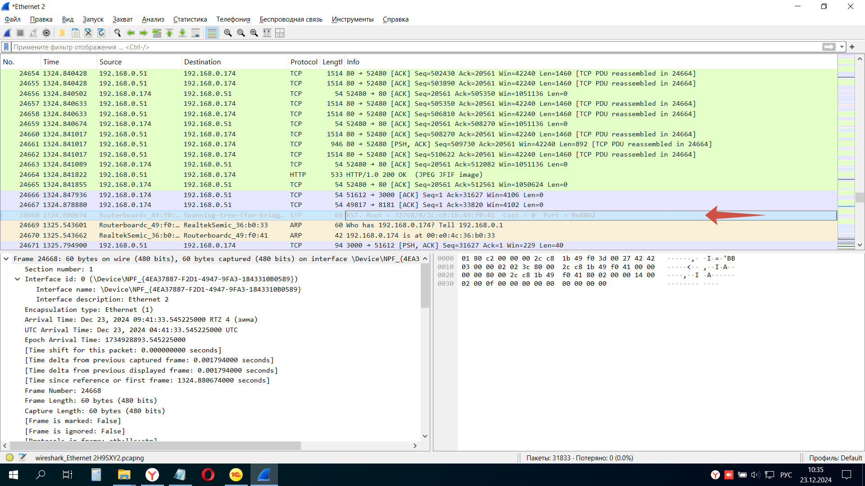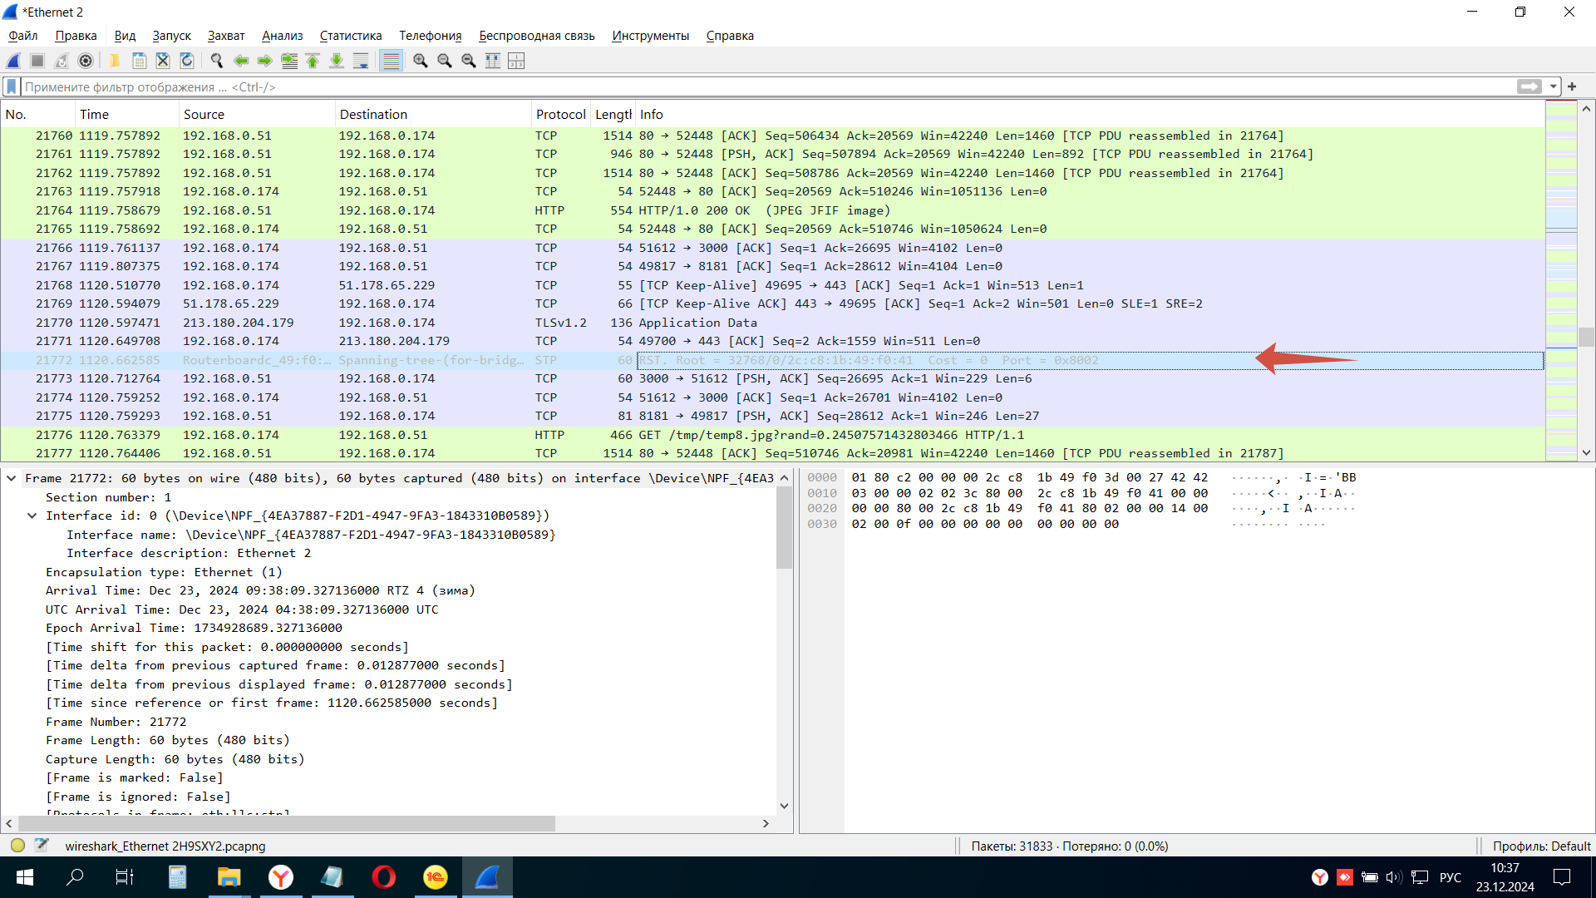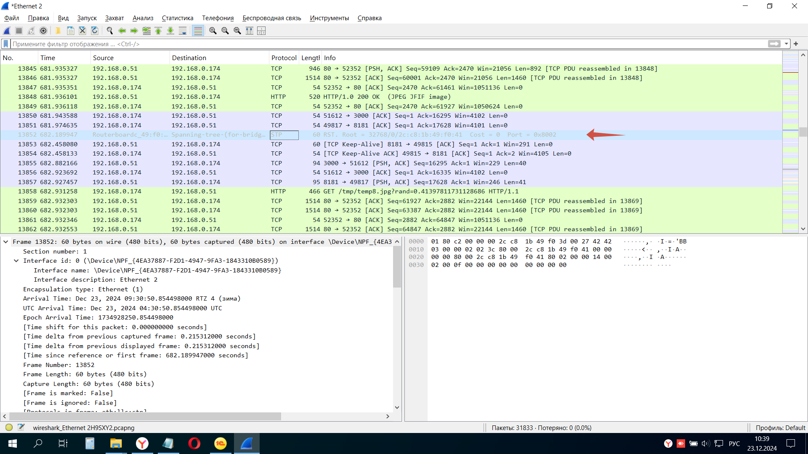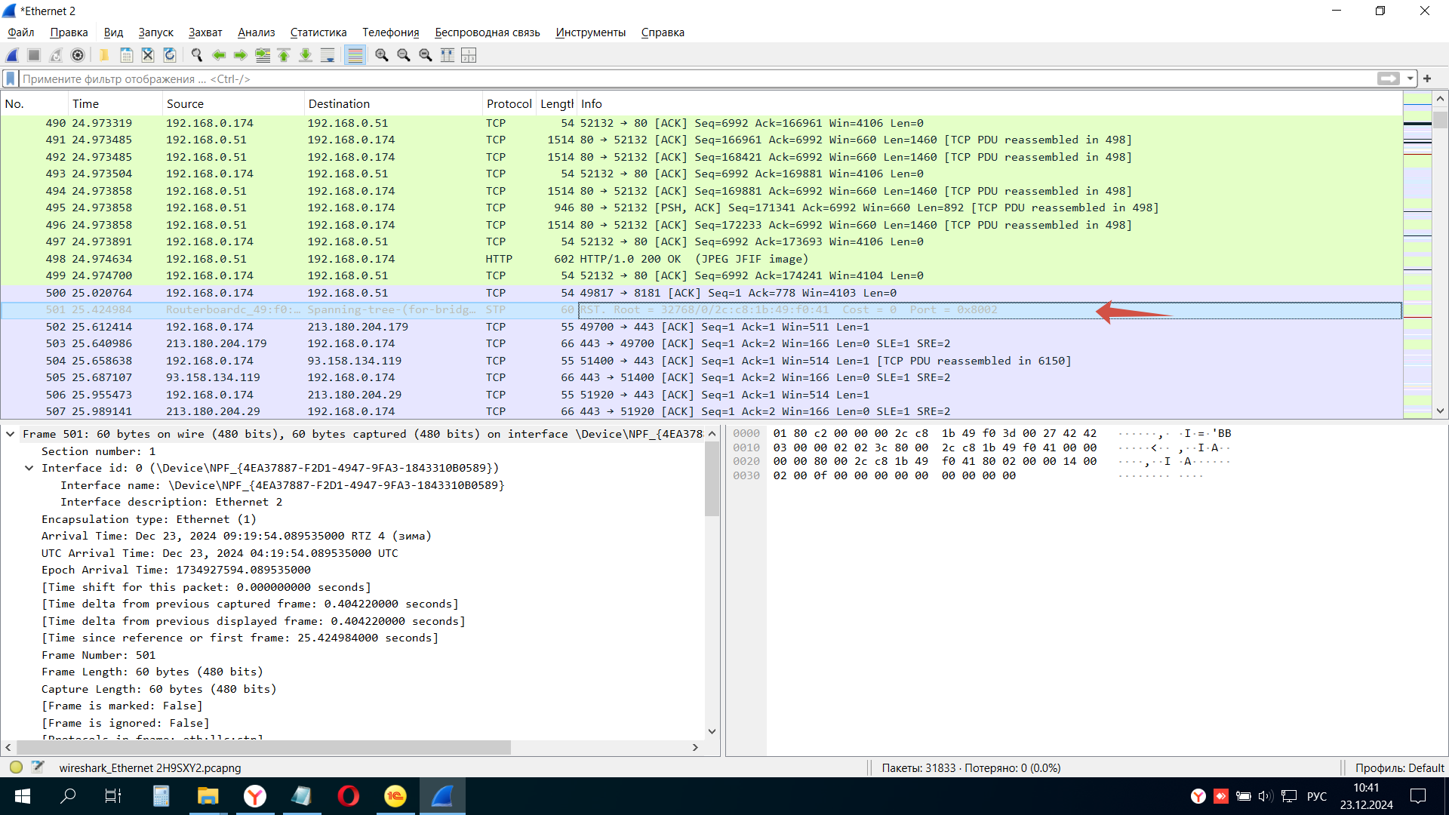

**У нас такие мысли** что камера считывает код верно (зелёная рамка) и в этот момент отправляется данный пакет данных в сеть и длина этих данных короткая, и возможно во время передачи данные потерялись/повредились/не все пришли. И в следующем пакете в Web-Socket в json формате в ключе dmc: записывается ключ, то есть id кода.

И туда записывается то что осталось от короткого пакета. В дальнейшем СУЛ обрабатывает этот json формат и видя что код не полный (Не похожий на КМ) отправляет его в ошибку.

Так же в веб-интерфейсе камеры в DMC: показывается результаты ключа dmc из json формата и наверное поэтому в камере в DMC: и в СУЛ выводится одни и те же результаты. Либо всё проще, камера больше неисправна